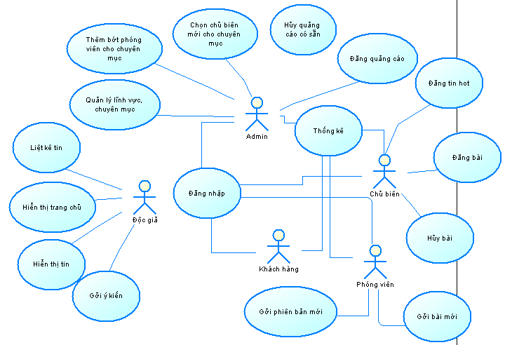

Sơ đồ Use case

|  |  |  |  |
| --- | --- | --- | --- |
| Tên Use case | Actor | Các luồng chính | Các luồng phụ |
| Liệt kê tin | Doc gia | - Độc giả cung cấp link.  - Dựa vào các tham số trong link để đọc dữ liệu về những tin cần liệt kê.  - Xuất file html về cho độc giả. |  |
| Hien thi trang chu | Doc gia | - Độc giả gởi yêu cầu.  - Đọc dữ liệu về tin hot.  - Đọc dữ liệu về các tin mới của từng chuyên mục.  - Đọc dữ liệu quảng cáo. |  |
| Hiển thị tin | Doc gia | - Độc giả cung cấp link  - Đọc dữ liệu về tin được yêu cầu.  - Đọc dữ liệu quảng cáo cho trang tin.  - Xuất file html. | - Link không hợp lệ, tin không còn tồn tại.  - Trả về thông báo lỗi. Hiện link trở về trang chủ. |
| Gởi ý kiến | Doc gia | - Độc giả mở trang tin cần đọc.  - Độc giả gởi yêu cầu cần góp ý.  - Xét xem bài có được phép góp ý hay không.  - Hiển thị editor.  - Độc giả cung cấp ý kiến, thông tin cá nhân.  - Lưu vào CSDL, chờ duyệt. | - Tin không được phép góp ý.  - Không hiển thị editor. |
| Gởi bài mới | Phong vien | - Đăng nhập tài khoản phóng viên.  - Chọn chức năng gởi bài mới.  - Nhập tiêu đề và nội dung bài viết.  - Chọn chuyên mục.  - Chọn nút gởi bài. | - Đăng nhập không thành công.  - Trở về trang chủ. |
| Gởi phiên bản mới cho một bài đã có. | Phong vien | - Đăng nhập tài khoản phóng viên.  - Chọn một bài trong danh sách những bài đã gởi.  - Chọn chức năng gởi phiên bản mới.  - Nhập nội dung.  - Chọn nút gởi bài. | - Đăng nhập không thành công.  - Trở về trang chủ. |
| Đăng nhập | Phong vien, Admin, Chu bien,  Khách hàng | - Xác nhận Username, Password.  - Xác định vai trò của User.  - Chuyển đến màn hình quản lý tương ứng với vai trò của User. | - Username, Password không hợp lệ.  - Trở về trang đăng nhập. |
| Đăng bài | Chủ biên | - Xác định thời gian đăng có hợp lệ không (phải sau thời điểm hiện tại)  - Kiểm tra tiêu đề và nội dung không được rỗng.  - Lưu vào CSDL. |  |
| Hủy bài | Chủ biên | - Lưu vào CSDL. |  |
| Đăng tin hot | Chủ biên | - Kiểm tra thời gian đăng xem có bị trùng với tin khác không.  - Lưu vào CSDL. |  |
| Tạo user | Admin | - Kiểm tra tuổi (từ 18 đến 65), email (cú pháp hợp lệ không)  - Kiểm tra vai trò, chuyên mục hoạt động của user: nếu là phóng viên, chủ biên, người duyệt comment thì phải hoạt động ở ít nhất một chuyên mục. Nếu là chủ biên, người duyệt comment thì mỗi chuyên mục chỉ có một chủ biên và một người duyệt comment.  Nếu là khách hàng, admin thì không có chuyên mục hoạt động.  - Lưu vào CSDL |  |
| Quản lý lĩnh vực, chuyên mục | Admin | - Kiểm tra tên lĩnh vực, chuyên mục không được trùng với tên của lĩnh vực, chuyên mục đã có.  - Lưu vào CSDL |  |
| Thêm bớt phóng viên cho chuyên mục | Admin | - Lưu vào CSDL. |  |
| Chọn chủ biên mới cho chuyên mục | Admin | - Hủy nhiệm vụ của chủ biên mới ở tất cả các chuyên mục khác.  - Xác định chuyên mục hiện tại làm chuyên mục hoạt động của chủ biên mới. |  |
| Đăng quảng cáo | Admin | - Kiểm tra vị trí và thời gian của quảng cáo mới xem có trùng với quảng cáo đã có hay chưa.  - Thêm vào CSDL. |  |
| Bỏ quảng cáo có sẵn | Admin | - Kiểm tra quảng cáo đã được đăng chưa.  - Xóa quảng cáo khỏi CSDL. |  |